**医療法人 和同会 防府リハビリテーション病院**

**リハビリテーション科　学会内容/学術発表⑨**

1．学会名；**第62回 日本リハビリテーション医学会 学術集会　演題発表**

場所/日時；国立京都国際会館/ 2025年6月12日(木) ～ 6月14日(土)

　 演題名；脳卒中後片麻痺患者の運動機能と床上動作の関係性

演題発表者；杉山 直樹、髙橋 侑希、吉田 豊、酒井 秀則MD

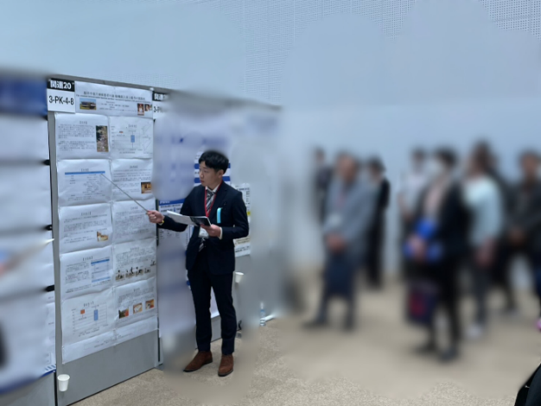

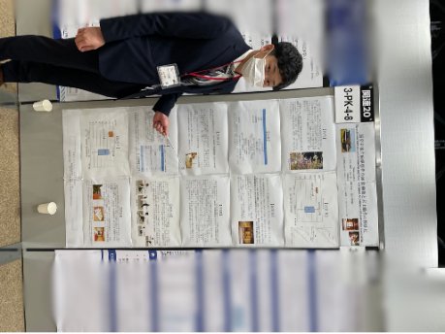

　本学会にて、脳卒中後片麻痺患者の床からの立ちあがりに影響している要素に関して、演題発表をしました。Fugl-Meyer Assessmentを用いて運動麻痺の状態を評価し、床からの立ち上がり時に介助を必要とする場合と、介助を要しない場合で比較検討しました。演題名は、「脳卒中後片麻痺患者の運動機能と床上動作の関係性」です。また、多数の参加者と、様々な貴重講演等、今後の自身の臨床へも活かし、また当院からの発表内容はさらに内容を深めて、当院の地域特性も含めた他発表へも発展させていきたいと思います。また、多くの御質問も頂きました諸先生方へ感謝申し上げます。

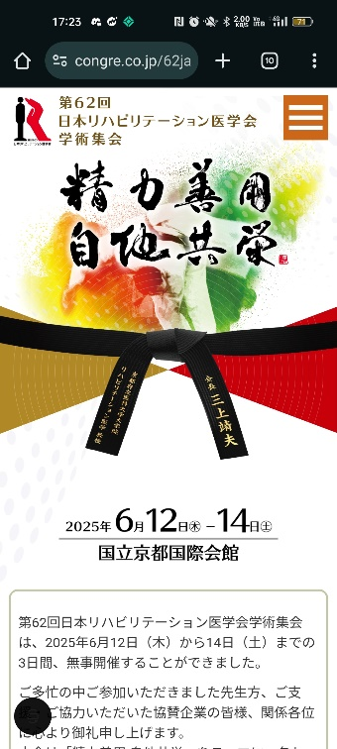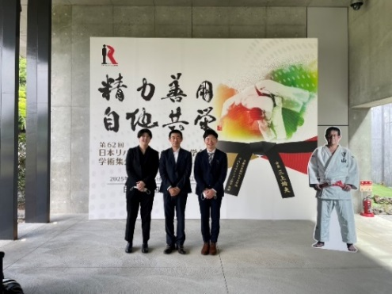

13°